МБОУ «ООШ» пгт Парма

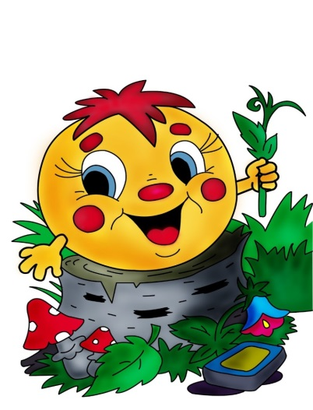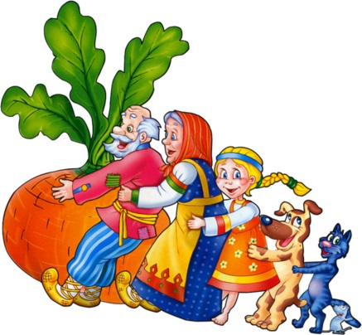

Игра по станциям «Путешествие по сказкам»

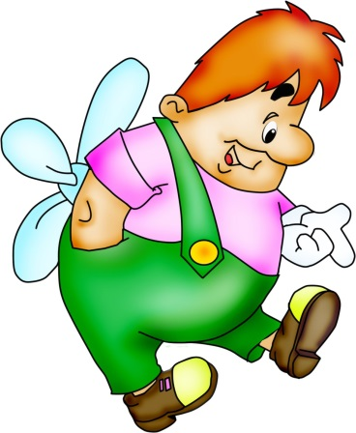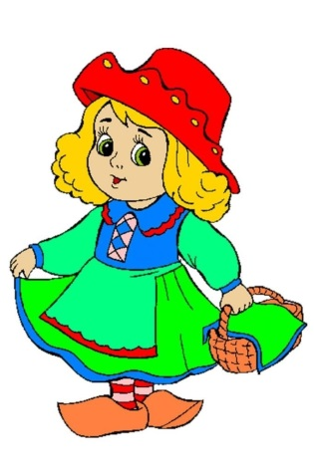

пгт Парма, 2022

Игра по станциям «Путешествие по сказкам»

Цель: обобщить знания учащихся о сказках, развивать умения узнавать сказки и их героев;
Задачи: развивать любознательность, внимательность и читательскую память; способствовать возникновению интереса к исследовательской деятельности через самостоятельное чтение;

Ход игры
Ведущий. Здравствуйте ребята и уважаемые гости! Сегодня мы собрались здесь, чтобы поговорить о сказках и проверить насколько хорошо, вы знаете и любите сказки.
Ведущий. Сказки тебя заждались! Торопись!
Одержишь победу — достанется приз!
Будь смелей, не трусь, не робей.
Выбери конкурс себе поскорей.
Смело иди к нам играть, победить,
Мудростью, ловкостью всех удивить.
Ждут тебя шутки, веселье и смех...
День эстафеты сегодня для всех!
Ведущий. Сегодня для вас работают станции. За каждый правильный ответ вы сможете получить приз. Выбирайте станцию, где вы сможете показать свои знания, таланты и творчество.
(все расходятся по станциям)
Станция 1 «Знатоки сказок»
Мы начинаем нашу сказочную викторину «Знатоки сказок».
- Какую кличку носила собака в семье, в которую входили: бабка, дедка, внучка? (Жучка)

- В какой сказке умели говорить: печка, яблонька и речка? (Гуси-лебеди)
- Кто превратил Василису Премудрую в лягушку? (Кощей Бессмертный)
- Как звали сестру доктора Айболита? (Варвара)
- Какое животное обнаружило теремок в лесу? (Мышка-норушка)
- Кто любил похвастаться и поплатился жизнью? (Колобок)
- Как звали корову кота Матроскина? (Мурка)
- Какой мальчик должен был выложить изо льда слово “вечность”, за это ему обещали подарить новые коньки и весь свет. (Кай)
Станция 2 «Телеграмма»
Кто и из какой сказки мог бы написать такую телеграмму:
1. Купил семена, приезжайте тянуть. (Дед из сказки «Репка»)
2. Хвост нашли. Плакать перестал. (Ослик И-а из сказки «Винни-Пух»)
3. Помни, все исчезнет после 12 ночи. (Фея из сказки «Золушка»)
4.Положили на маленький шарик. Вывели на чистую воду. Получаю приданное. (Принцесса из сказки «Принцесса на горошине»)
5.Ушел от зайца, волка и медведя. (Колобок из сказки «Колобок»)
6.Купила самовар. Приглашаю к чаю. (Муха из сказки «Муха-цокотуха»)
7.Обязуюсь впредь мыть посуду. (Федора из сказки «Федорино горе»)
8.У друга пропали очки. Попрошайничать стало трудно. Помогите. (Лиса Алиса из сказки «Буратино»)

Станция 3 «Герои сказок»
Угадай героев сказки,
Я даю тебе подсказки.
Чтобы легче отвечать,
Будем строки рифмовать.
- Детям всем она знакома,
А живет в лесу у гномов,
Но совсем не сладкоежка,
Ее имя... (Белоснежка)
- Никогда ему не верьте,
Хоть он скажет, что бессмертен.
Состоит он из мощей —
Отвратительный... (Кощей)
- Он сластена, любит мед,
Ходит в гости круглый год.
И поет он песни вслух,
Медвежонок... (Винни-Пух)
- Он живет в лесу дремучем,
Темном, страшном и колючем.
Как злодей вполне успешен —
Вредный волосатый... (Леший)
- К нему Карлсон прилетал,
В игры разные играл.
И свой город сверху, с крыш,
Рассмотрел наш друг... (Малыш)
- Он веселый мальчуган,
Но совсем не хулиган.
Ключик вытащил из тины
Деревянный... (Буратино)
- Он не знает добрых слов,
Однохвост, но трехголов.
Страшный и огромный он —
Огнедышащий... (Дракон)
- Так похож он на клубок,
Но себя спасти не смог.
У него румяный бок —
Это вкусный... (Колобок)
- У него для детворы
Есть воздушные шары.
Имеет хвостик, как крючок,
Поросенок... (Пятачок)
- Не нужны были подсказки,
Угадали вы все сказки.
Создали их мудрецы,
А вы все вместе... (Молодцы)
Станция 4 «Кроссворд»
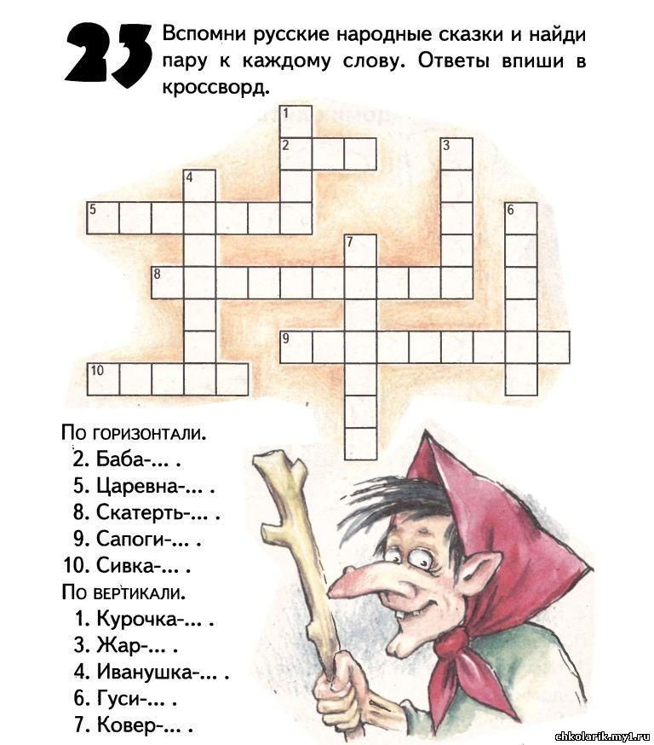

Станция 5 «Путаница»
Задания паука.
-При печатании названий произошла техническая неполадка. Помогите восстановить названия сказок.
«ушозлак»- «Золушка» 1 балл
«тиарубно»- «Буратино» 1 балл
«и шыалМ онКарлс» - «Малыш и Карлсон» 1 балл
«кашгуяЛ - шестницавенпуте» - «Лягушка- путешественница» 1 балл
«навИ- рецавич и рыйеС колв» - «Иван-царевич и Серый волк» 1 балл
«окоболК» -«Колобок» 1 балл
«акепР» - «Репка» 1 балл
«зкоороМ» - «Морозко» 1 балл

Станция 6 «Интернет кафе «У Ивана»»

Ребята должны угадать отправителей сказочных сообщений.

- “Все закончилось благополучно, только мой хвост остался в проруби” (волк)
- “Помогите, мой брат превратился в козленочка” (Алёнушка)
- “Безобразие, кто-то съел мою кашу и сломал мой стул” (медвежонок)
- “ Папа, моя стрела в болоте. Женюсь на лягушке” (Иван-царевич)
- «Спасите! Нас съел серый волк…» (козлята из сказки «Волк и семеро козлят»)
- «Очень расстроена. Нечаянно разбила яичко…» (мышка из сказки «Курочка -ряба»)
- «Дорогие гости! Помогите! Паука злодея зарубите…» (Муха-Цокотуха)
- «Прибыть к вам не могу, от меня убежали брюки…» (грязнули из «Мойдодыра»)
- «Очень устала, так как была в гостях у медведей…..» (Маша из сказки «Три медведя»)
- «Иду к больной бабушке по лесу и несу пирожки и горшочек с маслом… (Красная шапочка)
- «Помогите, за мной гонятся бандиты и хотят забрать 5 золотых монет…(Буратино, сказка «Золотой ключик)
- «Не сможем прибыть к вам, так как сидим втроем в каменном доме и прячемся от волка…» (Три поросенка)
- «Я не смогу к вам попасть, так как у меня больше не осталось ни одного волшебного лепестка, последний потратила на мальчика Ваню…(девочка Женя из сказки «Цветик -семицветик»)

Подведение итогов!

